Arbre de Noël européen
Échange de décorations 2025

#EuropeanChristmastree

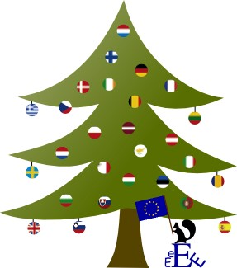
Crédit-photo : IME Association Œuvres de Pen-Bron
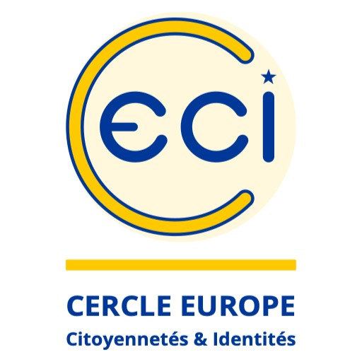

Livret d’informations pour les écoles

Qu’est-ce que le projet d’ “Arbre de Noël Européen” d’échange de décorations ?

- Un projet d’échange culturel où des écoliers du primaire fabriquent des décorations pouvant être accrochées sur un arbre de Noël pour les envoyer à d’autres écoles dans toute l’Europe.
- Les écoliers envoient une présentation sur la façon dont Noël est célébré dans leur communauté et leurs vœux pour 2025.
- Les écoles envoient une photo de leur arbre de Noël décoré à europeanchristmastree@cercle-ceci.eu

Les écoles participantes sont réparties en groupes d’échange de maximum 25 écoles. Les écoles recevront donc jusqu’à 24 décorations de la part des autres écoles de leur groupe.

Bénéfices

Pour les écoles : les élèves apprennent beaucoup sur la géographie de notre continent et découvrent les différences et similarités culturelles entre les pays. Les TIC et langues étrangères sont développées.

Objectifs

Les enfants des écoles primaires étudient les autres pays d’Europe au travers d’une activité créative et amusante.
Chaque école apprend des aspects de sa propre culture et tradition en créant des décorations et en préparant un pack d’information sur la façon dont Noël est célébré dans leur région, ils découvrent également d’autres cultures et traditions européennes.

L’équipe organisatrice espère que les écoles maintiendront le contact avec les écoles de leur groupe et continueront de travailler en partenariat à l’avenir.

Résultat

Chaque école utilise les décorations reçues des écoles partenaires pour décorer un arbre de Noël dans un lieu de passage dans leur école ou communauté locale.

Les écoles recevront un pack d’information de chaque école partenaire qui explique comment les fêtes de fin d’année sont célébrées dans ces autres pays européens.

Ce qu’il faut faire

Si vous souhaitez participer, vous devrez envoyer les coordonnées de votre école à l’adresse inscrite à la fin de ce livret d’information au plus tard le vendredi 3 Octobre.

Vous devez vous engager à :

- Fabriquer jusqu’à 24 décorations et packs d’informations,
- Payer l’envoi des décorations à destination d’environ 24 écoles partenaires d’échange dans d’autres pays européens,
- Respecter les délais définis ci-dessous. Ceci est très important !!

Votre école peut soit impliquer une classe ou bien faire participer l’école entière à cette activité, vous êtes tout à fait libre de choisir la solution qui vous convient.

Planifier son arbre de Noël européen – Les questions les plus fréquentes

Quel type de décoration fabriquer ?

Créez des décorations pour un arbre de Noël qui symbolisent votre région ou votre pays d’une façon ou d’une autre. Les décorations peuvent être fabriquées à partir de n’importe quels matériaux, par exemple du carton, du plastique, du bois, de la ficelle, de la peinture, etc. Elles peuvent avoir n’importe quelle taille mais n’oubliez pas qu’elles devront pouvoir être accrochées à un arbre de Noël et que plus la décoration sera grande et plus chers seront les frais postaux !

Il serait vraiment très utile d’écrire sur votre décoration le nom de votre pays. Ceci est très pratique au moment d’accrocher les décorations. Il n’est PAS nécessaire de l’inscrire dans un endroit bien visible, le nom du pays peut être dissimulé au dos de votre décoration.

Combien de décorations faut-il envoyer ?

Soyez prêts à fabriquer jusqu’à 24 décorations. Certaines écoles envoient juste une décoration à chaque établissement de leur groupe tandis que d’autres peuvent envoyer plus d’une décoration à chaque partenaire. Chaque école est totalement libre de prendre cette décision. En effet, certaines écoles impliquent toute l’école dans ce projet et fabriqueront donc davantage de décorations à envoyer à leurs partenaires d’échange. Les écoles peuvent souhaiter n’impliquer qu’un petit nombre d’élèves et fabriquer seulement 1 décoration par partenaire. Les deux choix sont possibles.

La qualité des décorations reçues des différents partenaires n’est pas toujours la même, pourquoi ?

Le style et la qualité des décorations réalisées par chaque école peuvent être très différents. En effet, dans certaines écoles, ce sont de très jeunes enfants ou des enfants ayant des besoins supplémentaires qui réalisent eux-mêmes les décorations. Dans d'autres écoles, les enseignants ou les enfants plus âgés et plus aptes jouent un rôle plus important dans la réalisation des décorations. Certaines écoles utilisent des matériaux légers à poster (papier), tandis que d'autres ont accès à des matériaux plus coûteux ou bénéficient d'une aide pour les frais d'envoi, ce qui leur permet de poster des décorations plus lourdes.

Nous pensons que la variété et la créativité sont l'esprit de ce projet. Nous vous invitons à créer les décorations du mieux que vous pouvez avec votre groupe d'enfants et à vous attendre à recevoir en retour de nombreux types de décorations/emballages différents.

Que doit contenir le pack d’information ?

En plus des décorations, vous devrez également envoyer des informations sur votre école et la façon dont Noël est célébré dans votre région et/ou votre pays. Sur la manière de réaliser votre pack, toutes les autres idées créatives sont les bienvenues !

Il doit inclure :

- Un message à propos de l’école, une photo de l’école et éventuellement des élèves.
- Quelles décorations votre école a-t-elle réalisées et pourquoi ?
- Comment Noël est célébré dans la région ou le pays - les enfants peuvent écrire des récits personnels sur la façon dont ils passent le réveillon et le jour de Noël, ou simplement un article général sur la façon dont Noël est célébré dans leur région. Faites également référence à la façon dont les membres non chrétiens de la communauté célèbrent ces fêtes,
- Une description des souhaits de la classe d'envoi pour 2025
- Joyeux Noël dans la langue de l'élève !

Les messages peuvents être écrits, imprimés ou envoyés électroniquement aux autres écoles du groupe d’échange.

Puis-je envoyer un lien vers notre travail en ligne ?

Si vous souhaitez que les partenaires envoient des informations à une adresse électronique spéciale plutôt qu'à la personne de contact de l'école, veuillez fournir une deuxième adresse électronique qui sera communiquée aux partenaires.

Calendrier
Dès que possible :
Indiquez vos coordonnées completes à la personne contact dans votre region (voir ci-dessous) : nom de l’école, adresse postale intégrale, le numéro de téléphone, l'adresse électronique et le nom de la personne qui coordonnera le projet dans votre école. La date limite d'inscription est fixée au 3 octobre.

25 octobre - Autour de cette date, nous vous contacterons pour vous communiquer les noms et adresses des écoles de votre groupe d'échange.

Vendredi 15 novembre - Dernier délai pour envoyer vos décorations de Noël et vos packs d'information !

N'oubliez pas d'inscrire votre nom et votre adresse sur le colis, afin que l'on sache clairement quelle école a envoyé le colis.

Il est très important que vous respectiez ce délai pour que vos partenaires reçoivent leurs décorations avant Noël, car le service postal à cette époque de l'année peut être très lent, en particulier pour les colis volumineux. Lorsque les décorations n'arrivent qu'après Noël, les enfants des écoles partenaires sont très déçus.

Lundi 8 décembre - À cette date, votre école devrait avoir reçu toutes les décorations et les dossiers d'information afin que les enfants puissent ouvrir les dossiers, décorer leurs arbres et profiter du projet avant les vacances.

Envoyez une photo de votre arbre à europeanchristmastree@cercle-ceci.eu .

Information additionnelle
Un groupe Facebook sera créé. Il s'agit d'un groupe fermé, les personnes doivent donc demander à le rejoindre. Les enseignants peuvent rejoindre le groupe et ajouter des photos et des informations sur leurs décorations, leur école, les traditions de Noël dans leur pays, etc. Les écoles ne sont pas obligées de publier des photos d'enfants si elles ne le souhaitent pas. Il serait merveilleux que chaque école télécharge au moins une photo de son arbre décoré. Si vous publiez des photos sur vos réseaux sociaux, veuillez utiliser le hashtag #EuropeanChristmastree.

Posez vos questions et envoyez votre inscription à la personne contact en Lorraine :

Alice ROSSEL

Chargée de mission EUROPE DIRECT
Centre Régional Interassociatif et de Soutien Technique pour les Échanges Européens en Lorraine (CRISTEEL), centre EUROPE DIRECT Lorraine Grand Est

58 bis Rue Raymond Poincaré, 54000 NANCY

Mail : europedirect@cristeel.fr
Téléphone : +33 (0)9 54 58 57 83 | +33 (0)7 49 56 48 29

Site internet : https://cristeel.fr/

Un accusé de reception sera envoyé pour confirmer que l’insciption a bien été reçue.

European Christmas tree decoration exchange project

A compléter et à renvoyer à Alice ROSSEL, centre EUROPE DIRECT Lorraine Grand Est, europedirect@cristeel.fr (voir coordonnées complètes ci-dessus) pour le 3 octobre au plus tard.

Notre école souhaite participer au projet. Nous avons lu le dossier d'information et confirmons que nous respecterons le calendrier et les exigences.

Pays ______________________________________________

Nom de l’école ______________________________________________

Contact ______________________________________________

Email de contact ______________________________________________

Addresse ______________________________________________

______________________________________________

#EuropeanChristmastree

